**高一年级数学第54课时 统计图表的选择拓展提升**

1、已知某地区中小学生人数和近视情况分别如图①和图②所示,为了了解该地区中小学生的近视形成原因,按学段用比例分配的分层随机抽样方法抽取该地区4%的学生进行调查,则样本容量和抽取的初中生中近视人数分别为 ()

A.400,54 B.200,40 C.180,54 D.400,40

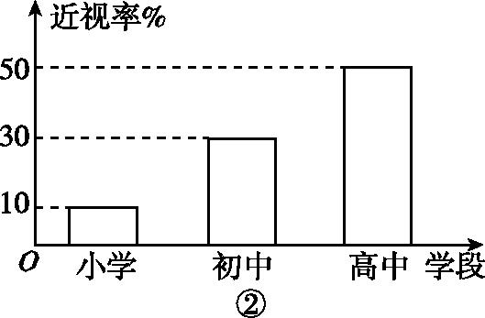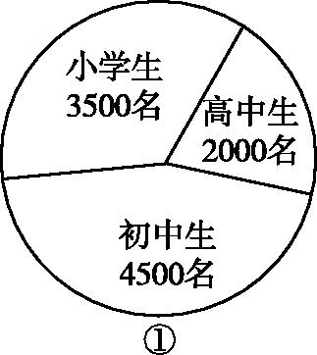

2、PM2.5是空气质量的一个重要指标,已知PM2.5日均值在35 μg/m3以下空气质量为一级,在35~75 μg/m3之间空气质量为二级,在75 μg/m3以上空气质量为超标.如图是某地11月1日到10日PM2.5日均值(单位:μg/m3)的统计数据,则下列叙述中不正确的是 ()

A.这10天中有4天空气质量为一级

B.这10天中PM2.5日均值最高的是11月5日

C.从5日到9日,PM2.5日均值逐渐降低

D.这10天的PM2.5日均值的中位数是45

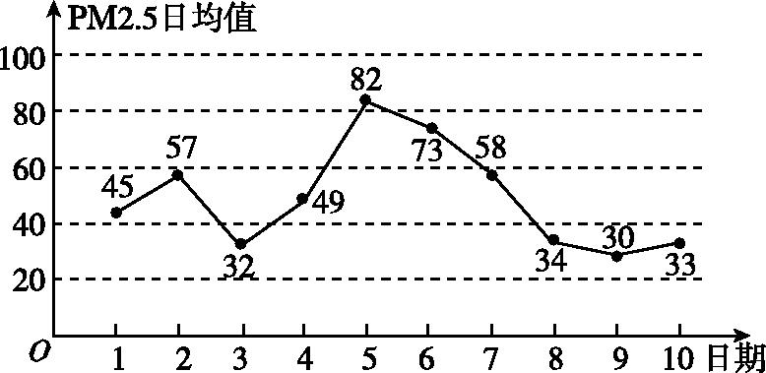

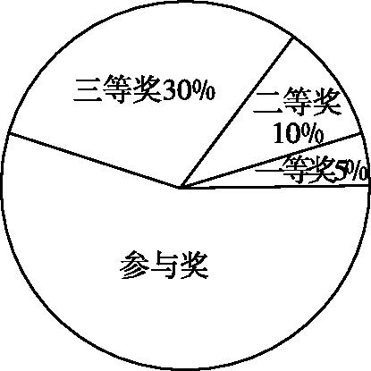3、某班级在一次数学竞赛中为全班学生设置了一等奖、二等奖、三等奖以及参与奖,各个奖品的单价分别为一等奖18元、二等奖8元、三等奖4元、参与奖2元,获奖人数的分配情况如图,则以下说法中不正确的是 ()

A.获得参与奖的人数最多

B.各个奖项中参与奖的总费用最高

C.购买每件奖品费用的平均数为4元

D.购买的三等奖的奖品件数是一、二等奖的奖品件数和的2倍

4、检测发现:每100克鹌鹑蛋和鸡蛋的可食部分中各种维生素B的含量分别为：维生素B1约0.18毫克和0.15毫克；维生素B2约0.79毫克和0.31毫克；维生素B6约0.02毫克和0.12毫克。你会用哪种统计图来阐述你的观点呢？理由是什么？

学生甲用两幅条形图比较两种蛋的各种维生素B含量：

